Testing IMU Aviorace
Introduzione
Il presente documento riporta i risultati delle prove eseguite sull'Inertial Measurement Unit (IMU) installato sulla nostra vettura prodotto da Aviorace. L'obiettivo delle prove era di verificare la corretta funzionalità dell'IMU e di identificare eventuali problemi di ricezione CAN o di alimentazione.
Descrizione delle prove
Le prove sono state eseguite in due fasi:
- Prima accensione: l'IMU è stato acceso per la prima volta con una tensione di alimentazione di 12 V e una corrente di 20 mA. In questa fase, l'IMU non ha funzionato correttamente.
- Seconda accensione: dopo aver consultato l'ufficio tecnico di Aviorace, è stato stabilito che la corrente richiesta dall'IMU era di 120 mA. Pertanto, l'IMU è stato acceso nuovamente con una tensione di alimentazione di 12 V e una corrente di 120 mA.

IMMAGINI SETUP PROVA DA BANCO

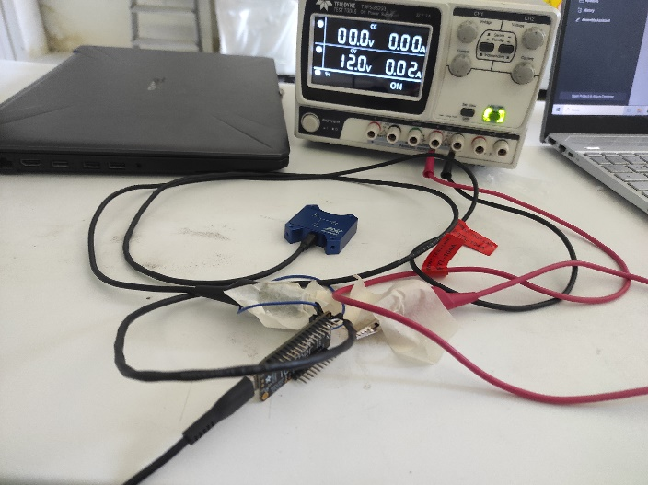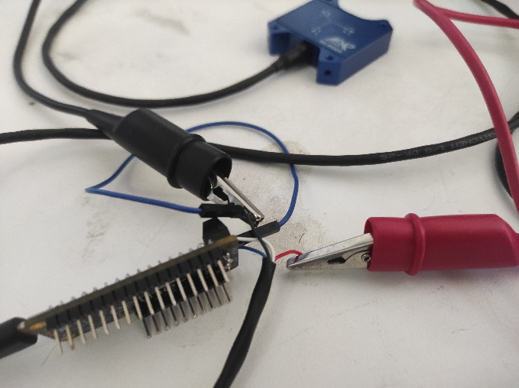

Risultati delle prove
I risultati delle prove sono riportati nella seguente tabella:
Parametro | Valore
Tensione di alimentazione | 12 V
Corrente assorbita | 20-30 mA
Corrente richiesta ( da inserire sul generatore) | 120 mA
Dai risultati delle prove, si evince che l'IMU richiede una corrente di 120 mA per funzionare correttamente, mentre la corrente assorbita è di 20-30 mA.

Configurazione dell'IMU
Inoltre, è stato stabilito che l'IMU può inviare valori anche senza la necessità di inviare messaggi CAN. Tuttavia, abbiamo deciso di inviare un ID CAN per impostare diversi valori.

REPROGRAM CAN ID:
Byte 0: 0x01 | DEFAULT
Byte 1: 0xAO | DEFAULT
Byte2: 0x01 | DEFAULT
Byte3: 0x02 (ACC RANGE) | 12G
Byte4:0x01 (GYRO RANGE) | DEAFULT- 250 deg/s
Byte5:0x01 (BAUD RATE) | 500kbit/s
Byte6:0x00 | CAN HI
Byte7:0x00 | CAN LO

POSITIONING CAN ID:
Byte 0: 0x01 | DEFAULT
Byte 1: 0XA3 | DEFAULT
Byte2: 0xAA | DEFAULT
Byte3: 0xAA | DEFAULT
Byte4:0xAA | DEAFULT
Byte5:0x00 | VEDI MOUNTING
Byte6: 0x01 Acc frequency 3dB | 19hz -DEFAULT
Byte 7: 0x01 Gyro frequency 3dB | 32 hz

ZERO OFFSET CAN ID:
Byte 0: 0x01 | DEFAULT
Byte 1: 0XA1 | DEFAULT
Byte2: 0xAA | DEFAULT
Byte3: 0xAA | DEFAULT
Byte4:0xAA | DEFAULT
Byte5:0xAA | DEFAULT
Byte6:0xAA | DEFAULT
Byte7:0xAA | DEFAULT

Conclusioni
In conclusione, le prove eseguite sull'IMU hanno evidenziato la necessità di una corrente di 120 mA per la sua corretta funzionalità. La configurazione dell'IMU è stata aggiornata di conseguenza. Ulteriori prove saranno eseguite per verificare la corretta ricezione dei valori dell’IMU.
Raccomandazioni
Si raccomanda di verificare regolarmente la corrente assorbita dall'IMU per garantire la sua corretta funzionalità. Inoltre, si consiglia di eseguire ulteriori prove per ottimizzare la configurazione dell'IMU e migliorare la sua precisione.

